TECNOLOGIA MECANICA -2022
SOLDADURA POR ARCO ELECTRICO:
DENOMINACION ELECTRODOS:
-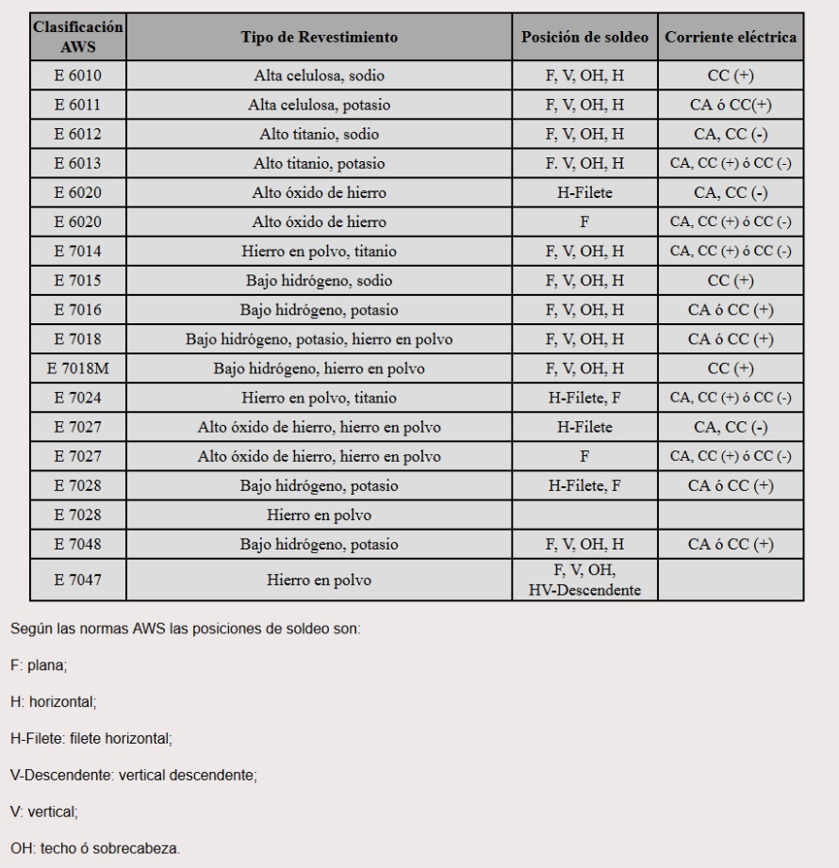

EQUIPO DE TRABAJO
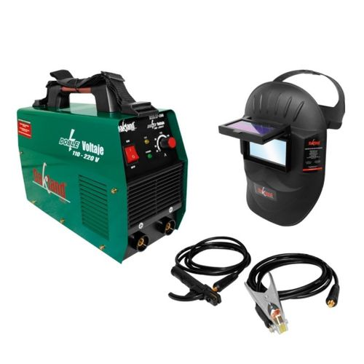

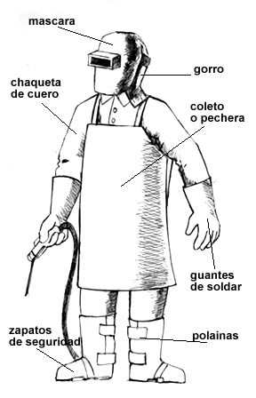

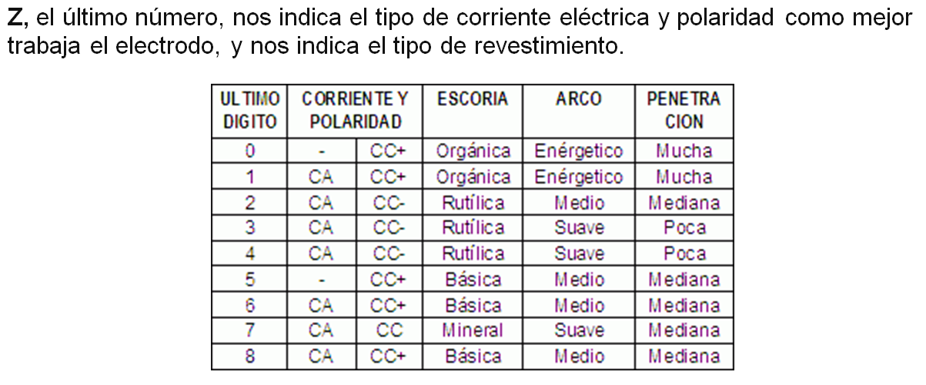

Tipos de electrodos según recubrimiento

1. Ácidos: (A)
El revestimiento está compuesto por óxidos de hierro, manganeso y sílice.
Se consigue con ellos una buena penetración, especialmente los de espesor grueso.
Son fáciles de manejar y el rendimiento que se obtiene con ellos es alto. Puede dar fisuras si el metal base no tiene buenas características de soldabilidad.

2. Rutilos medio: (R)
El revestimiento consta básicamente de óxido de titanio (rutilo).
El revestimiento de este tipo de electrodos contiene una gran cantidad de rutilo u óxido de titanio en cantidades del orden del 50% de su peso, junto con materiales celulósicos en cantidades inferiores al 15%.
La escoria es densa y viscosa..
Presentan una gran facilidad de manejo. Son muy utilizados para soldaduras en talleres en elementos que no sean de gran responsabilidad y en chapas finas.

3. Ácido – rutilo: (AR)
Tienen un contenido de óxido de titanio del orden del 35% con características similares a los electrodos con revestimiento ácido.

4. Básicos: (B)
Son electrodos con revestimiento de tipo grueso que consta, básicamente, de carbonato cálcico.
Con ellos se puede soldar en cualquier posición y son muy resistentes a la formación de grietas.
Son adecuados para uniones complejas y de gran responsabilidad: puentes, estructuras resistentes.
Se sueldan con arco muy corto. Siempre deben estar muy secos. Se consigue una penetración media.

5. Celulósico: (C)
El revestimiento consta, fundamentalmente, de compuestos orgánicos (celulosa). Se usan especialmente en soldadura vertical descendente. Se utilizan normalmente en soldadura de gasoductos.

Fuente de alimentación: dependiendo del tipo de electrodo y del tipo y la posición de la pieza de trabajo, la fuente puede ser de corriente continua o corriente alterna. Si es de corriente continua, y nuevamente en función del tipo de electrodo y la naturaleza de la soldadura que se desea obtener, la conexión del electrodo a la fuente se puede efectuar de dos maneras:
- Conexión al terminal negativo: en este caso se habla de un electrodo negativo o polaridad directa (DCEN, por sus siglas en inglés). Se utiliza cuando se desean lograr altas tasas de deposición y una baja penetración.
- Conexión al terminal positivo: en este caso de habla de un electrodo positivo o polaridad inversa (DCEP, por sus siglas en inglés). Se utiliza cuando se desea lograr una penetración profunda.

CALCULO DE LA CORRIENTE A EMPLEAR DE ACUERDO AL DIAMETRO DEL ELECTRODO
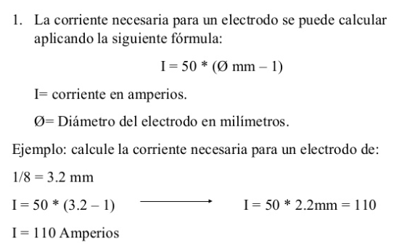

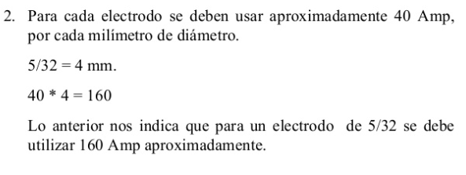

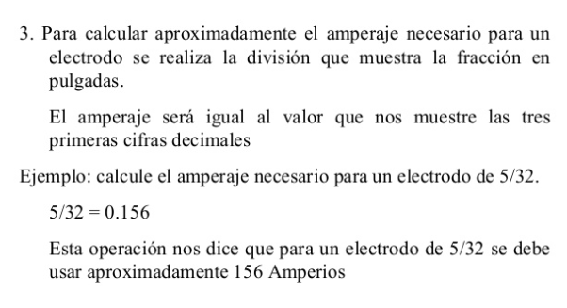
4.- Se calcula de la siguiente manera:
I = 40x diam.electrodo – 40
Por ejemplo para un electrodo de 1/8, tendre:
I= 40x 3.2 – 40 = 88 tomo valor entre 88 y 128 amp

POSICIONES PARA SOLDAR
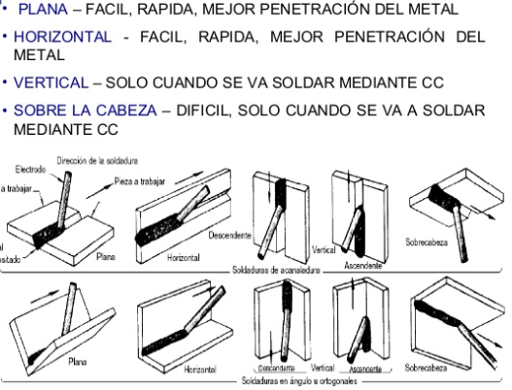

A TENER EN CUENTA PARA REALIZAR UNA SOLDADURA
1) Identificar el Material a soldar. (De acuerdo al material y su espesor, existen diferentes tipos de electrodos. Tambien varian en el diametro del nucleo o fundente. Se utilizaran diametros chicos para espesores delgados y hasta un diametro de 5 mm para espesores mayores).
2) Identificar el tipo de union.
3) Requerimiento de la soldadura.
4) Posición de Soldadura.
5) Eficiencia de la Producción.
6) Condiciones Generales.
7) Tipo de corriente.

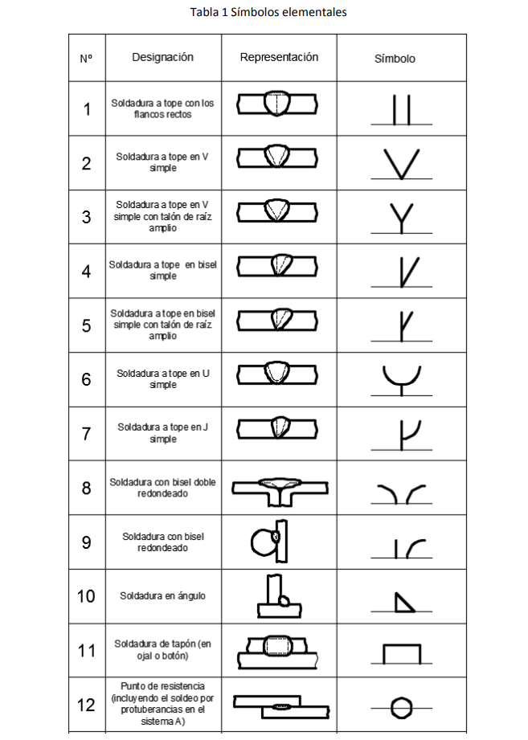
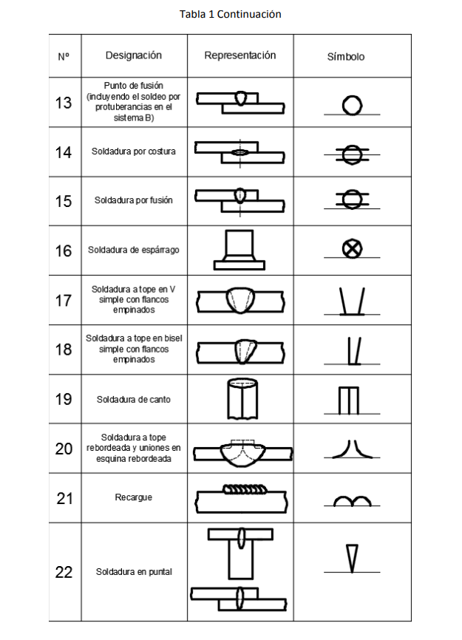

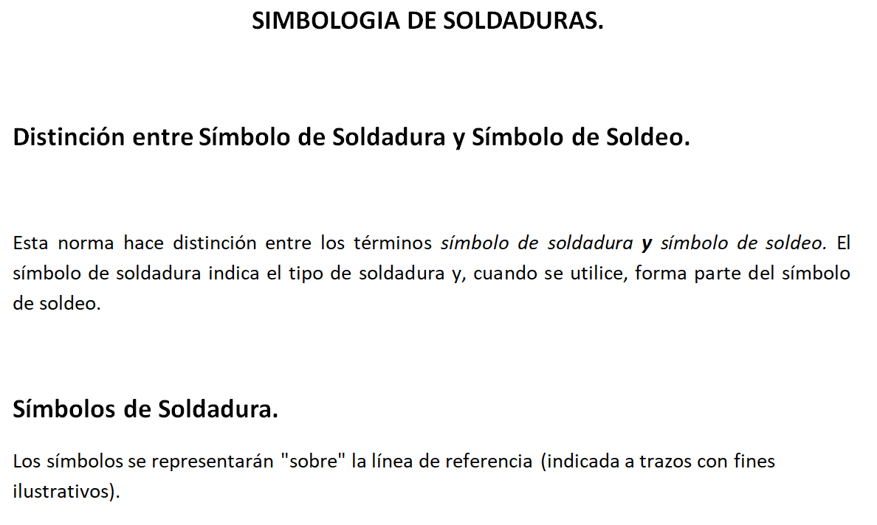
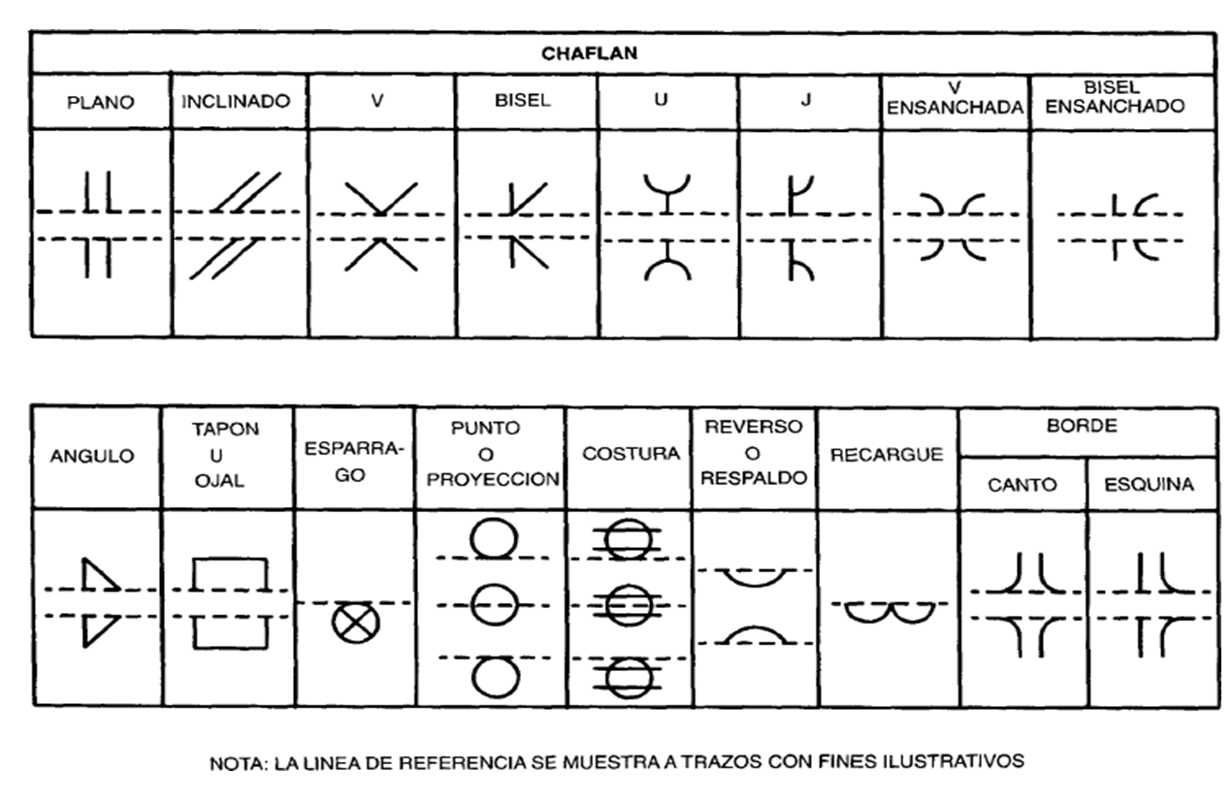
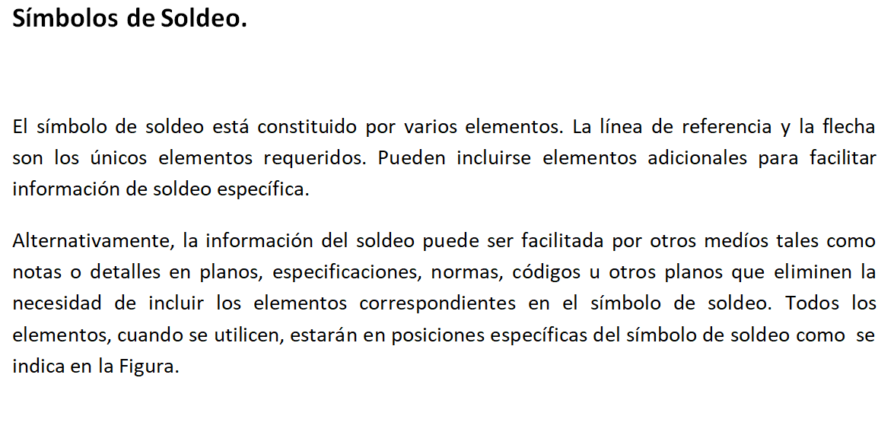

E-mail: julioabalos39@gmail.com
ingbarreto2000@yahoo.com.ar

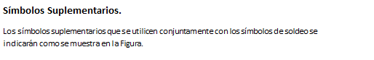
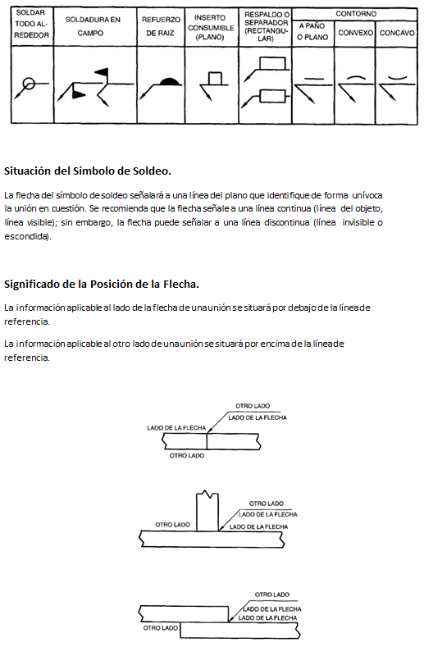
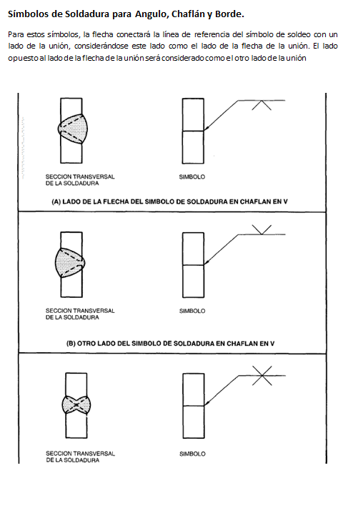
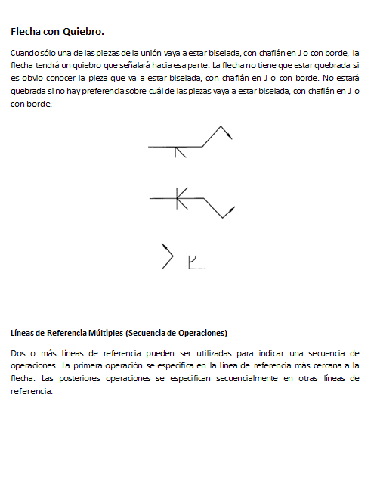
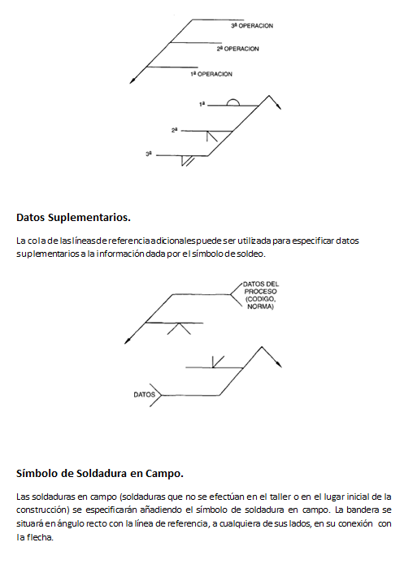
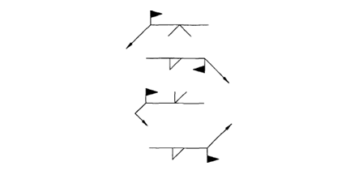

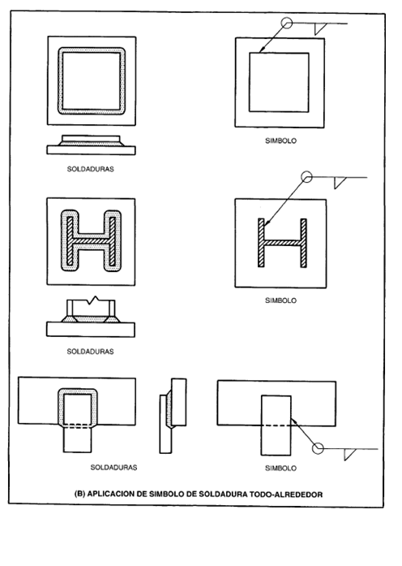
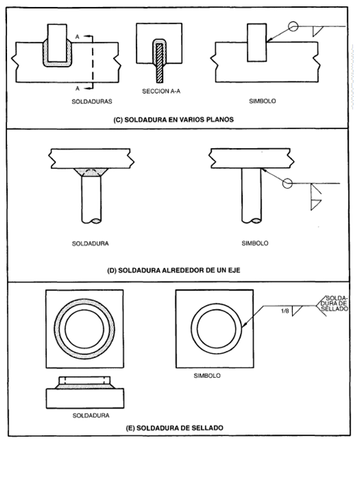
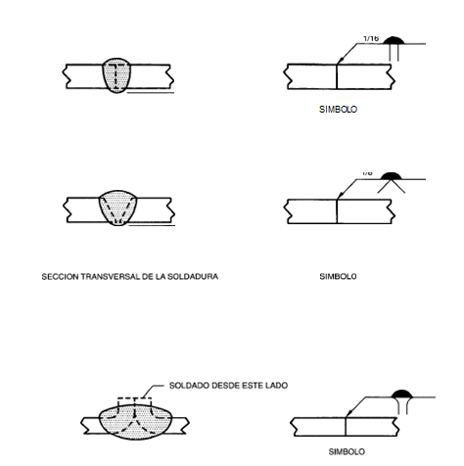
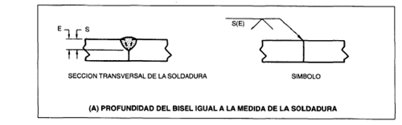
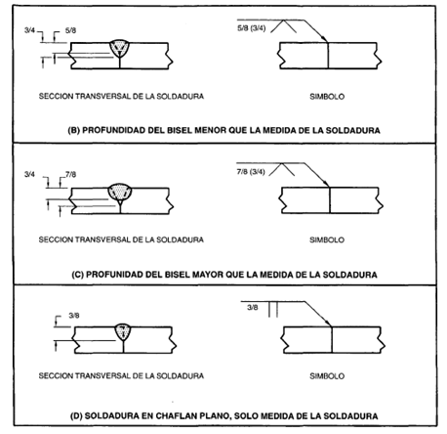
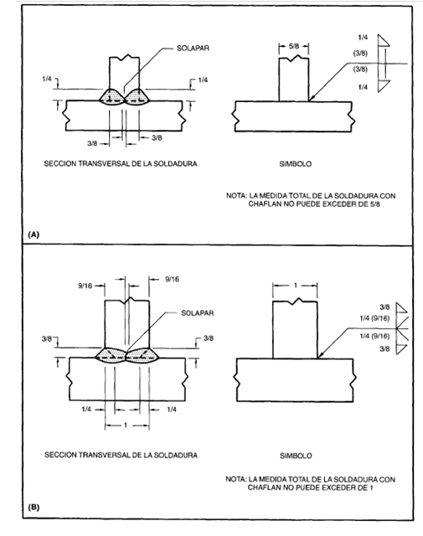
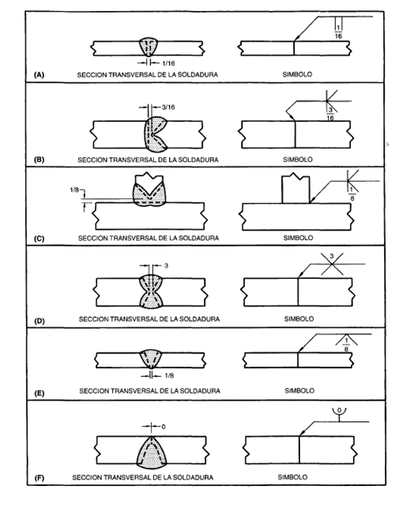
OTROS EJEMPLOS:
